**Cookies в браузере**

В последнее время при посещении сайтов мы часто сталкиваемся с уведомлениями, что сайт использует cookies и просит дать согласие на их отправку. В данной статье мы разберем, что такое cookies, и как очистить cookies в браузере на примере Microsoft Edge.

**Что такое Cookies**

Cookies — небольшие текстовые файлы, которые [веб-сервер](https://developer.mozilla.org/ru/docs/Learn/Common_questions/What_is_a_web_server) передает браузеру, а браузер сохраняет на устройстве (компьютере, смартфоне) пользователя для дальнейшего взаимодействия с данным веб-сервером.

**Взаимодействие с сервером**

Обмен данными между браузером и веб-сервером происходит по [протоколу HTTP](https://developer.mozilla.org/ru/docs/Web/HTTP/Overview). Когда вы вводите в адресную строку браузера адрес сайта, браузер (клиент) посылает запрос страницы на веб-сервер данного сайта. Сервер возвращает данные страницы клиенту, и уже на стороне клиента происходит преобразование данных страницы в понятный человеку графический вид. Каждое дальнейшее действие на сайте также происходит по принципу «запрос-ответ» между клиентом и веб-сервером.

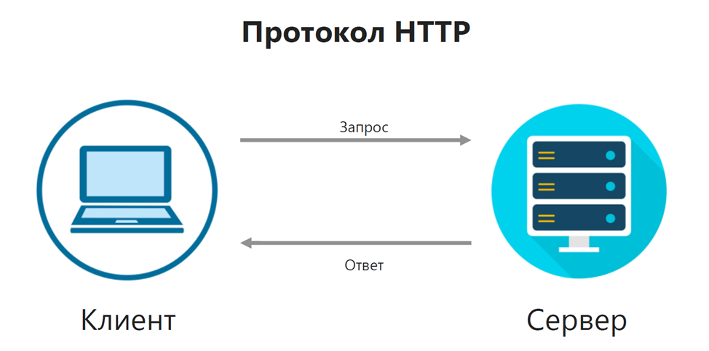

**Использование Cookies**

Cookies используются, к примеру, при работе с почтовым клиентом (Gmail, Яндекс Почта) через браузер. Когда клиент делает запрос веб-серверу, сервер, в соответствии с протоколом, сначала просит клиента идентифицировать себя — запрашивает логин и пароль. Если на данный запрос сервер получает от клиента корректные данные для входа, в ответ он направляет вам файлы cookie.

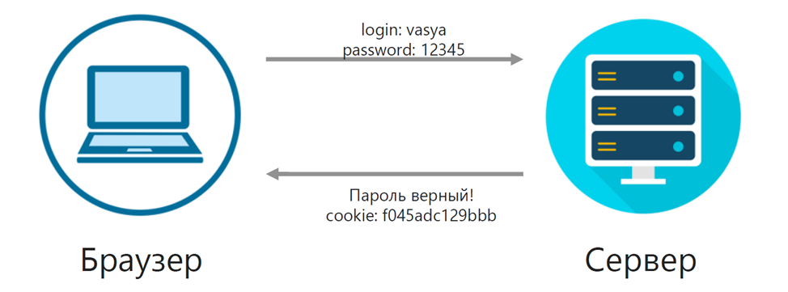

Браузер сохраняет эти файлы у себя и в дальнейшем, при взаимодействии с данным сервером, вместе с запросом направляет полученные ранее от сервера файлы cookie, чтобы сервер сразу понимал, какой клиент с ним взаимодействует, и не просил его при каждом запросе идентифицировать себя. Файлы cookie также содержат дополнительную информацию о пользователе: настройки профиля, используемые устройства, историю просмотров и т. д.

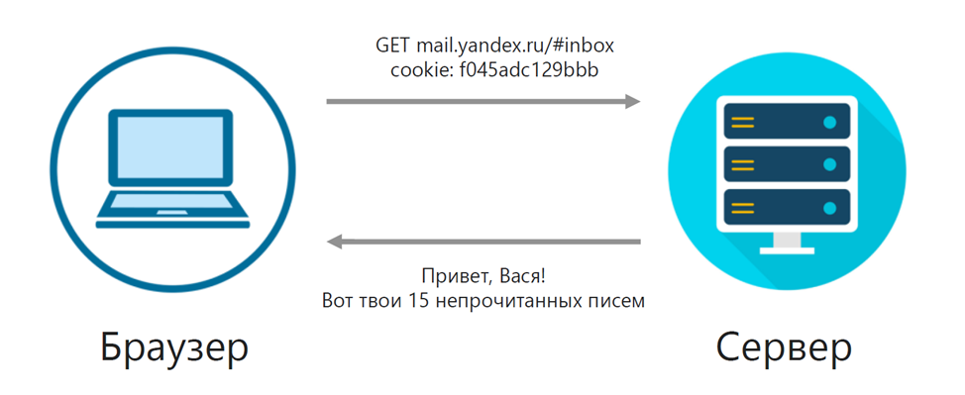

На веб-сервере хранятся данные о клиентах и направленных им cookies. Если от конкретного клиента сервер получит некорректные или пустые cookies, он повторно запросит клиента идентифицировать себя.

В свою очередь, на стороне клиента — в браузере — хранятся файлы cookie для разных сайтов (веб-серверов), что обеспечивает пользователю комфортную работу в Интернете.

**Очистка Cookies**

Очистка cookies браузера удаляет данные для входа на сайт, персональные настройки и прочую содержащуюся в cookies информацию о пользователе. Однако иногда очистка необходима — для решения проблем авторизации или при риске утечки персональных данных.

Для очистки cookies браузера Microsoft Edge на вашем компьютере выполните следующие действия:

1. Нажмитев правом верхнем углу браузера.

2. В выпадающем меню выберите «Настройки».

3. В открывшемся окне на боковой панели выберите «Конфиденциальность, поиск и службы».

4. Перейдите к разделу «Удалить данные о просмотре веб-страниц» и нажмите **Выбрать элементы для удаления**.

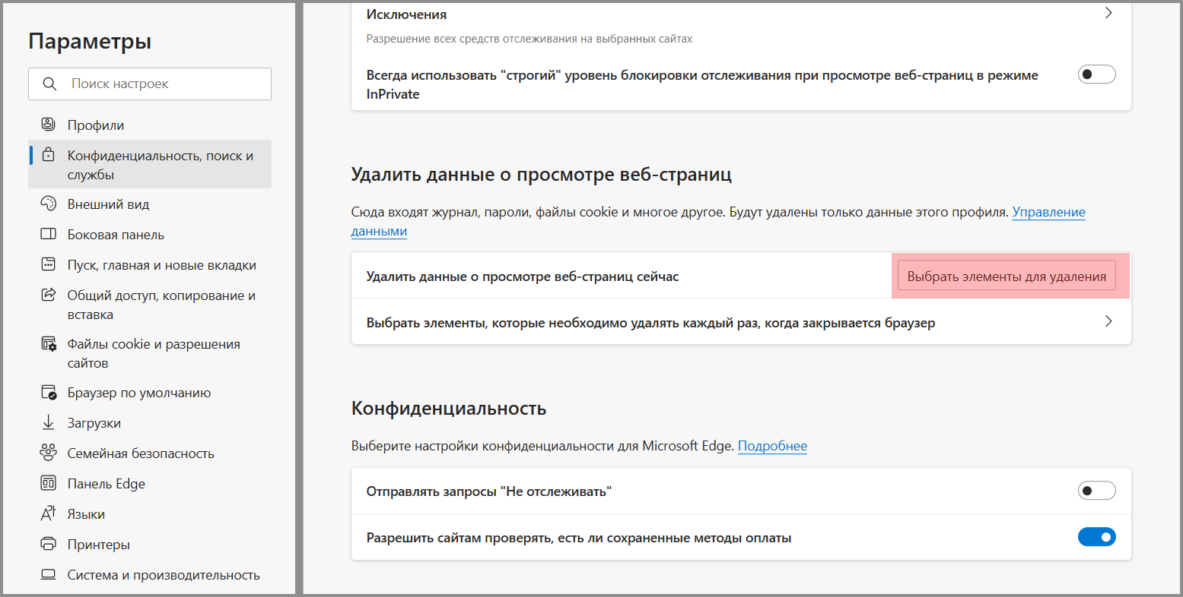

5. В открывшемся окне выберите диапазон времени и поставьте галочку напротив **Файлы cookie и другие данные сайтов**.

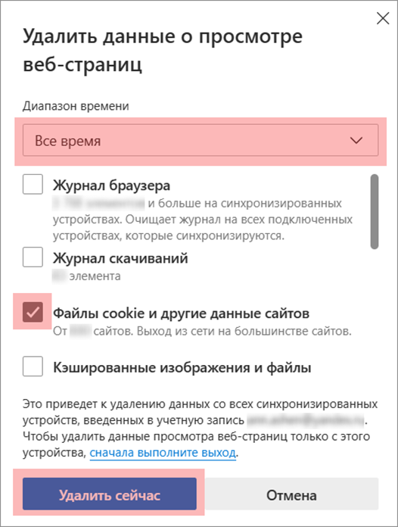

6. Нажмите **Удалить сейчас**.

Файлы cookie всех сайтов будут удалены из браузера на вашем компьютере. Обратите внимание, что очистка cookies влечет выход из сети на большинстве сайтов.